Číslo šablony: III/2
VY_32_INOVACE_P1_3.8
Tematická oblast: Exercises for Maturita Solutions Pre-Intermediate
Landscapes
Typ: DUM – pracovní list
Předmět: Anglický jazyk
Ročník: 3. a 4. r. (6leté), 1. a 2. r. (4leté)

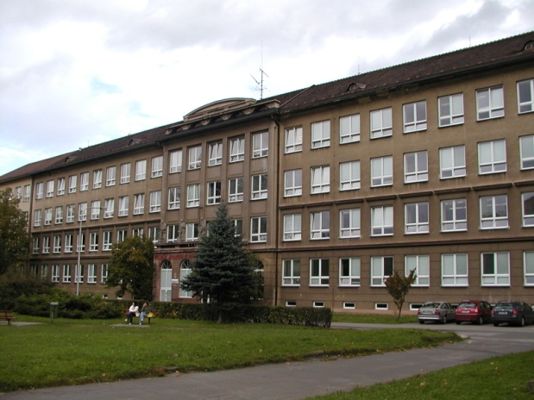

Zpracováno v rámci projektu
EU peníze školám
CZ.1.07/1.5.00/34.0296

Zpracovatel:
Bc. Barbora Zawiszová
Gymnázium, Třinec, příspěvková organizace
Datum vytvoření: březen 2014

Metodický list

Pracovní list může být použit celý nebo jen jeho části.

Pracovní list je určen k procvičení, opakování, shrnutí nebo prověřování slovní zásoby týkající se popisu města a krajiny.

Žáci jsou vedeni k samostatnému písemnému nebo ústnímu projevu na základě obrazových
a slovních stimulů. Nová slovní zásoba je přeložena do českého jazyka.
Po ústním procvičení prvního cvičení lze obrázky zvětšit tak, aby zakrývaly text a žáci byli nuceni používat osvojenou slovní zásobu bez písemné předlohy.
Učitel může část textu zakrýt tím, že ho označí bílou barvou a text bude neviditelný.

Správnost řešení ověří učitel.

Describe and compare the pictures
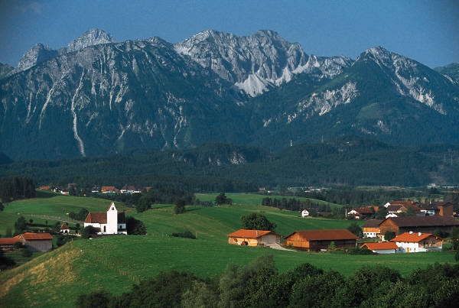
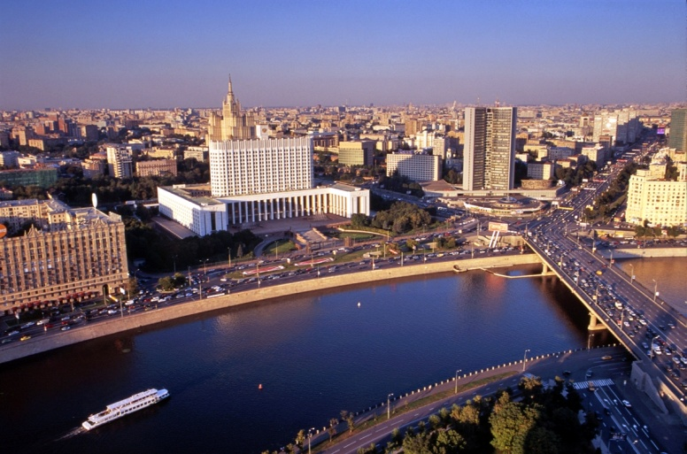

The following vocabulary can help you:
Bridge, bus stop, busy/heavy traffic, church, clouds, cottage, crossroads, fence, field, footpath, forest, hedge, hill, historical monuments, hustle and bustle, lane, mountain range, modern building, multi-storey building, pavement, peace and quiet, pedestrian crossing, rainbow, river banks, road sign, scenery, sights, skyline, traffic jam, tower block, village.
Bustling, busy, clean (street), clear (sky), dense, dirty, dull, dusty, fluffy, healthy, in the foreground, in the background, line (one after the other), lively, noisy, peaceful, over, polluted, row (one next to the other), sunny, under
To build, to be situated, to climb, to come back from, to commute, to destroy, to develop, to drive out of, to enjoy, to escape from, to hike, to leave, to live, to pollute, to walk, to stay, to stretch.

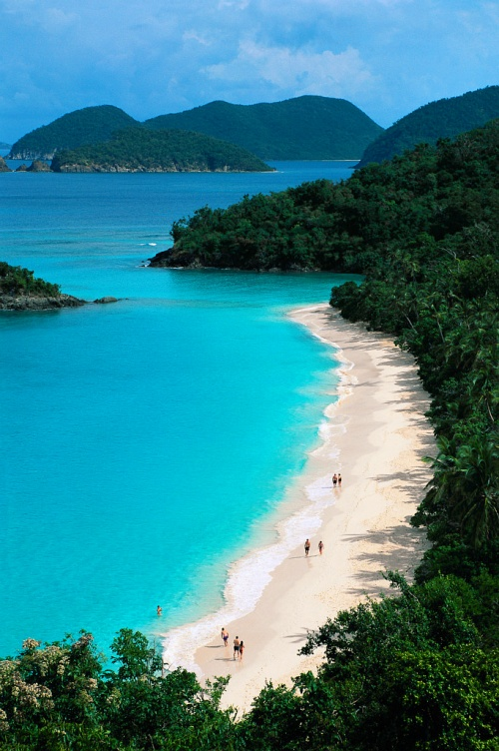
What can you see in the pictures? Think about what you can see, what people can do there, what you can say about the atmosphere, colours, season, weather, etc.
moře – sea klidné – calm
pláž – beach písčitá - sandy
pobřeží – coast, shores
zátoka – bay
ostrov – island
příliv – rising / high tide
odliv – ebb / low tide
keře – bushes
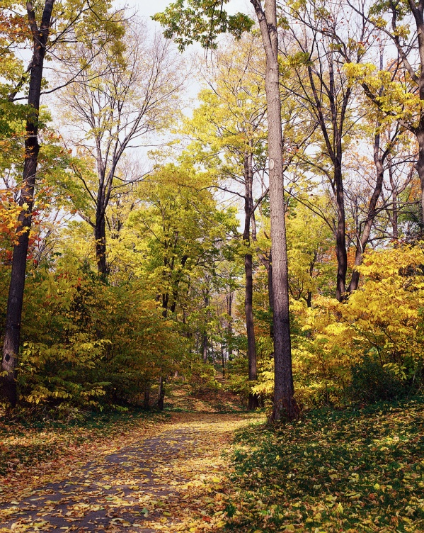
vyhaslá sopka – extinct volcano

listnaté stromy – deciduous trees
suché listí – dry leaves (one leaf), kmen - trunk
opadávat - fall away /off
stromy shazují listy – trees shed their leaves
stezka – path, lane pokrytá – covered with
holé větve – bare branches
procházka – walk, stroll
malý výlet – outing
mýtina, paseka – clearing
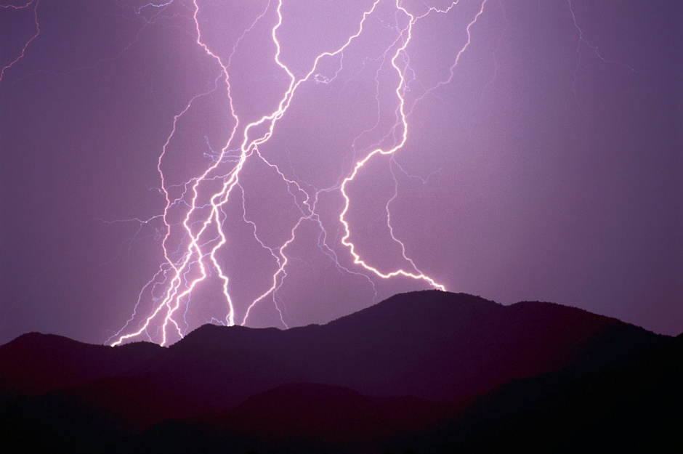
vysoká zvěř – deer (red deer – jelen lesní, roe deer –
srnčí)
bouřka – thunderstorm
burácet – roar
blesk – lightning (a bolt of lightning)
hrom, hřmění – thunder (a clap of thunder)
sílit – grow / slábnout – wear out, calm down
předpovídat – forecast
uniknout – escape
schovat se – find a shelter, hide

What is different and what is the same?
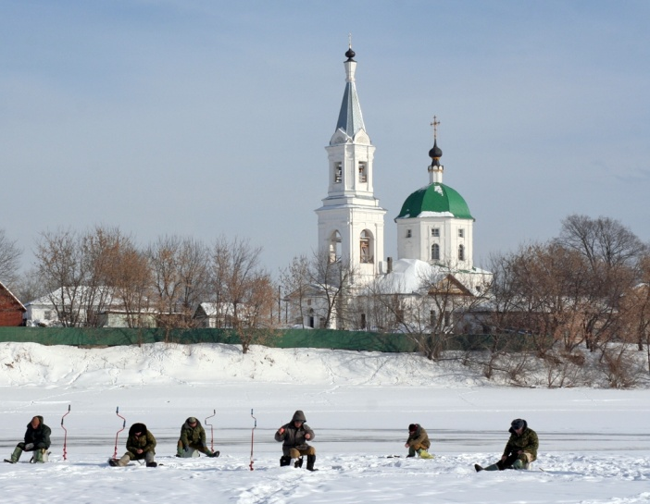

Where are the people?
What are the people doing?
What is the season?
What is the weather like?
What is in the background?
Other

zamrzlý – frozen over, břeh (řeky, jezera) – bank, listí – leaves
rybář – fisherman , angler (rybář s udicí – with a fishing rod)
bystřina – swift creek, horský potok – mountain stream
kámen – stone, balvan – boulder, průhledná (voda) - clear water
téct - flow, run (rychle), stream (velkým proudem)

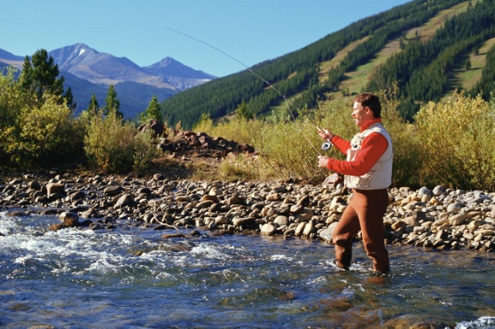

What kind of danger can you see in the following pictures?
Can you name any natural disasters?

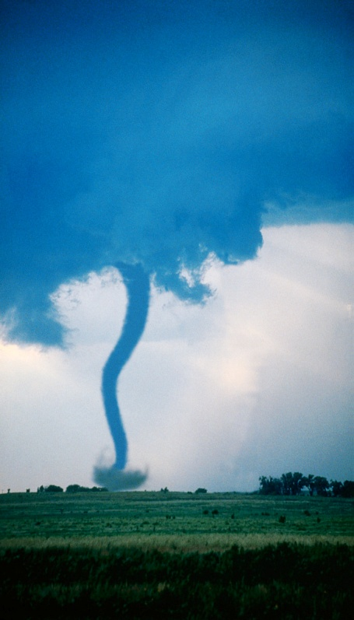
skládka – waste disposal / dump site /
landfill Hurricane, earthquake,
nepříjemný zápach – unpleasant odour drought(s), flood, frosts,
odpad – waste, rubbish, refuse, garbage fire(s), tornado (twister).
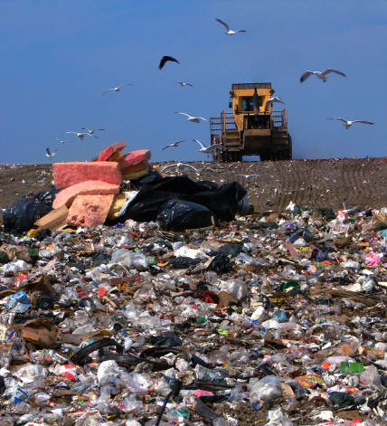

(Disposal of waste in a landfill)

Find the correct words for the following definitions:

- The place where you collect communal waste:
- You cannot see it, you cannot hear it but you can smell it and you usually do not like it:
- When the ground shakes or trembles and it causes buildings to collapse:
- Very strong winds:
- Very strong winds which circle around and can lift up heavy objects from the ground:
- The period when it does not rain for a long time:
Zdroje:
Archiv autora
Obrázky z galerie Microsoft Word

